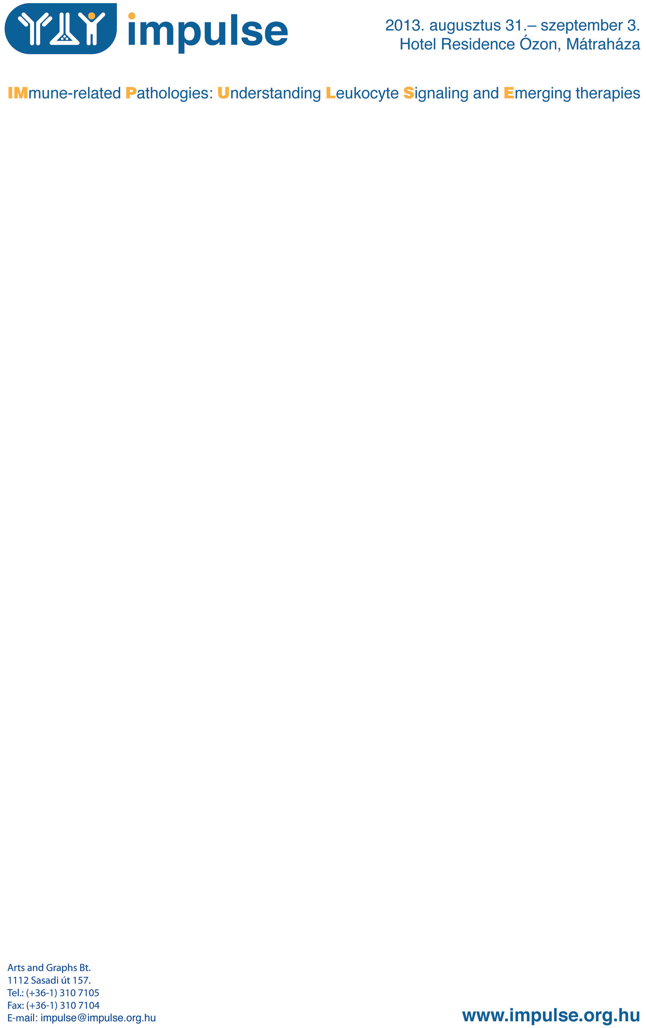

JELENTKEZÉSI LAP MIT és MAKIT tagok részére
Kérjük, hogy a jelentkezési lapot nyomtatott betűkkel/elektronikusan kitöltve, aláírva
legkésőbb 2013. június 15-ig az impulse@impulse.org.hu címre vagy a (06 1) 310 7104 Fax számra eljuttatni szíveskedjen.

Név:...........................................................................................................................................................
Munkahely neve, címe: ……………………………………………………………………………………......
Levelezési cím (amennyiben eltérő): .............................................................................................................
E-mail cím (nyomtatott, olvasható betűkkel kitöltve): ………………………………………………………………..
Telefonszám: ……………………………. Fax:………………………………………….

RÉSZVÉTELI DÍJ | 2011. június 15. előtt | 2011. június 15. után
Részvételi díj | HUF 118.000 Ft.  | HUF 150.000 Ft. 

A részvételi díj az alábbiakat tartalmazza:
- Szállás büfféreggelivel 2 ágyas szobában, 4 éjszaka
- Részvétel a tudományos programmon
- Konferencia anyagok, Absztraktkönyv
- Ebédek, kávészünetek a konferencia ideje alatt
- Részvétel a társasági eseményeken (Welcome Reception, Dinner and wine tasting in Eger, Farewell Dinner)

SZÁLLÁS (kérjük jelölje be igényét) | egyágyas szoba | kétágyas szoba
Ózon Hotel **** | ❑ | ❑

Egyágyas szobát szeretnék  Egy ágyas szoba felár 4 éjszakára, összesen: 34.200 Ft.

Szobámat szeretném megosztani: ........................................………………….......……..

FIZETÉSI FELTÉTELEK
A részvételi díjat kérjük 2013. június 15-ig az alábbi egyszámlaszámra átutalni szíveskedjen a résztvevő(k), valamint a konferencia nevének feltüntetésével. Az Ön szállásfoglalása csak a szállásdíj befizetésével válik véglegessé.

Fizetési mód:

- Banki átutalással
Bank neve: OTP Bank
Címe: 1126 Budapest, Böszörményi ut 9-11.

Számlaszám: 11712004-29905784-00000000
Ref.: Impulse 2013 + résztvevő neve

Amennyiben Önnek ÁFA-s számlára van szüksége, úgy kérjük, hogy az alábbiakban adja meg a számla címzettjének adatait (nevét, címét, stb.), illetve a postázási címet amennyiben a kettő nem azonos. Szponzorált (intézmény, cég, alapítvány, stb.) részvétel esetén a kapcsolattartó személy nevét és elérhetőségét is kérjük megadni.

Számlázási név:.......................................................................................................................................................
Számlázási cím: ...................................................................................................................................................…
Kapcsolattartó neve:………………………...................................... Telefonszáma:.......................................
E-mail címe: ……………………………………

Felhívjuk szíves figyelmét, hogy számlát nem áll módunkban módosítani, ezért kérjük, hogy adatait körültekintően adja meg.

LEMONDÁSI FELTÉTELEK 2013. augusztus 1. előtt: 25% kezelési költség levonása mellett
2013. augusztus 1. után: nincs visszatérítési lehetőség

Dátum: Aláírás:

